Nama : Janitra Rizqi Irawati  
No : 20  
Kelas : X MIPA 8  
Mapel : Bahasa Jawa ( Deskripsi Rumah Adat Joglo )  
Tanggal : 29 September 2021

**OMAH JOGLO**

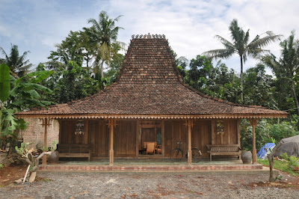

Omah tradisional Jawa Tengah salah sijine yaiku Joglo. Joglo iku jinis omah tradisional Jawa sing katon prasaja lan dipigunakaké minangka simbol utawa panandha status sosial saka bangsawan Jawa. Biasane, omah joglo mung diduweni wong kang duwe banda akih. Amerga omah joglo butuhake material kang akih lan larang regane. Omah joglo uga butuhake lahan kang amba amerga ana bagian kang digunaake nampa tamu kang akih. Nanging Ing jaman saiki wis arang banget ditemokaké omah wangun joglo. Omah joglo kagolong kuna ing jaman saiki.

Omah iki duweni keunikan yaiku payone kang dhuwur lan duweni soko wangun papat soko kang utama kang nyangga bangunan lan tumpang sari kang wujud susunan balok kang disangga soko guru. Ciri khas liane yaiku duweni payon kang dhuwur kaya gunung.

Ruangan ing omah joglo biasane dibagi dadi telu bagian. Bagian kaping siji yaiku ruangan kanggo patemon kang kasebut pendhopo. Bagian kapindo yaiku ruang tengah utawa ruang kanggo nanggap wayang kulit, kasebut pringgitan. Bagian kaping telu yaiku ndalem utawa omah jero, kanggo ruang keluarga. Ing jero rungan iki ana telu senthong, yaitu senthong kiri, senthong tengah, lan senthong kanan.

Pendhopo duweni fungsi kanggo namppa tamu. Struktur bangunan pendhopo migunaake umpak kanggo alas soko, 4 soko guru (tiang utama) duweni simbol 4 arah mata angin, lan 12 soko pengarak. Uga ana tumpang sari yaiku susunan balik kang disangga soko guru. Biasane, tumpang sari ana ing pendopo bangunan kang disusun tingkat. Tingkatan-tingkatan iki duweni arti minangka tingkatan kanggo menyang titik puncak. Miturut kepercayaane wong Jawa, tingkatan-tingkatan iki bakal dadi siji ing siji titik.

Dalem yaiku pusat ing omah joglo. Fungsi utamane kanggo ruang keluarga. miturut pola tata ruang, dalem duweni prabedan ing duwuring pondasi, saengga membagi ruang dadi 2 area. Ing pondasi kang luwih dhuwur digunakake panggon mlebu metune udara, ing bagian kang luwih cendhek digunakake ruang keluarga lan senthong.

**Pengertian Omah Joglo**

Omah Joglo yaiku salah siji wangun omah tradisional ing Jawa Tengah. Omah iki nduweni ciri kang khas yaiku payone kang dhuwur. Biasane omah joglo iku ono gebyoge (tembok kayu gunane kanggo mbatesi senthong tengah karo pringgitan digawe seko kayu jati).

**Bagian-bagian Rumah Joglo**

1. **Pendapa**

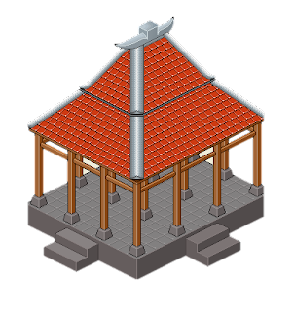

Pendapa yaiku bagéan ngarep sing nduwèni ruangan jembar tanpa sekat- sekat, biasané dipigunakaké kanggo nampa tamu utawa ruang dolanan bocah-bocah lan papan kanggo santai kulawarga. Saka iku cagak kang dienggo nyangga blandar. Saka iku piranti kang penting ing bangunan omah, kanthi landhesan ompak. Saka biasané digawé saka kayu kang wujud balokan ukurané luwih gedhé katimbang blandar. Saka guru wonten 4, ngelambangake tentang mata angin (lor, wetan, kidul, kulon) Saka pengarak wonten 12 PENDAPA

1. **Pringgitan**

PRINGGITAN Panggonane ning mburi pendopo, nempel karo omah dalem. Ing jaman mbiyen fungsine kanggo nggelar wayang kulit lan upacara tradisional liyane. NDALEM Ndalem utawa omah njero iku fungsine kanggo ruang keluarga. Ing ndalem iki, wonten 3 senthong utawa kamar. Senthong tengen, senthong tengah, lan senthong kiwo.

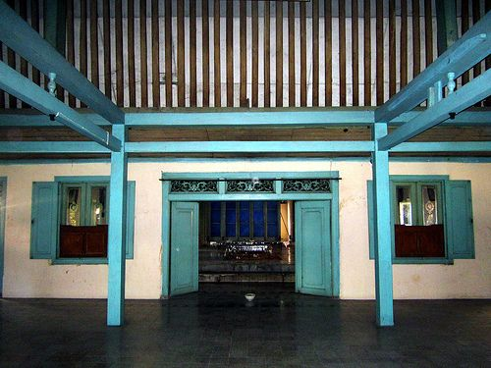

1. **Dalem**

[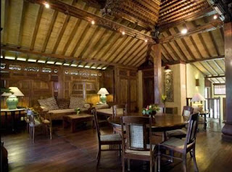](https://3.bp.blogspot.com/-xfxokPm47rs/WCnDTNT3OQI/AAAAAAAAAhk/FcmjFMoABnUn4BLI1V7sPy-53blDGUflQCEw/s1600/Dalem.jpg)

Dalem yaiku bagian omah joglo ana ing bagian njero. Fungsine kanggo kumpul keluarga.

1. **Senthong**

* Senthong tengah ing joglo fungsine kanggo peturon wong lanang seng nduwe omah.
* Senthong tengen yaiku pasren, biasane panggonan iki kanggo peturon lan kanggo panyembahan kanggo dewi srin utawa dewi kesuburan lan kemakmuran. Biasane uga kanggo nyimpen beras utawa palawija.
* Senthong kiwo anduweni fungsi kanggo peturon wong wedok.

1. **Pawon**

Pawon yaiku bagian omah joglo sing digunakake kanggo ruangan masak.

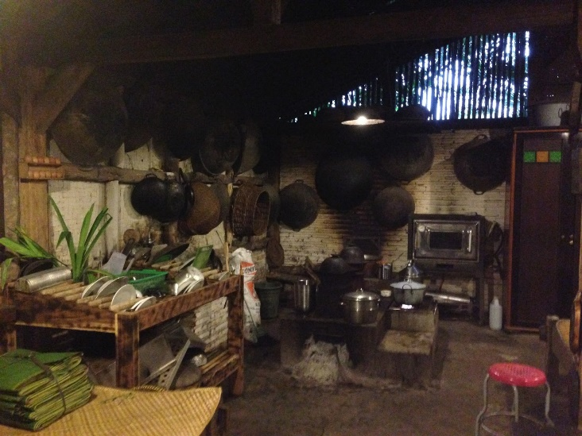

1. **Gandhok**Kanggo kamar kecil utowo langgo pawon seng ono ing mburi omah utawa samping

**Jenis-jenis Omah Joglo**

1. **Joglo Sinom**

[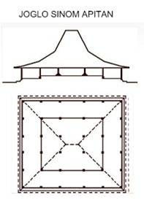](https://4.bp.blogspot.com/-Im4PLRwog5k/WCnKGBmQY9I/AAAAAAAAAic/JVANy4iILtQjUK5d8rdnFRj7xSXF4wmsgCLcB/s1600/Joglo%2BSinom.jpg)

Bangunan joglo iki migunakake cagak sing jumlahe 36 buah lan 4 anatarane yaiku saka guru. Atape saka papat welah sisi masing-masing mduweni tingkat telu lan siji bubungan. Bentukane bangunan iki asale saka perkembangan saka joglo sing migunakake teras keliling.

1. **Joglo Jompongan**

[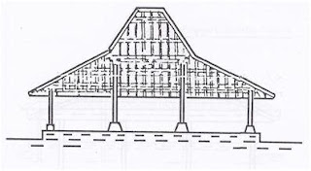](https://3.bp.blogspot.com/-ZiOSZigwi2M/WCnKEg48SnI/AAAAAAAAAiI/Fp6u0_pin6EuRY8Y5JJTQFkPV28PZIvBACEw/s1600/Joglo%2BJompongan.jpg)

Joglo Jompongan yaiku bentuk rumah joglo sing nganggo 2 buah pengeret karo denah bujur sangkar. Bentuk iki yaiku bentuk dasar joglo.

1. **Joglo Pangrawit**

[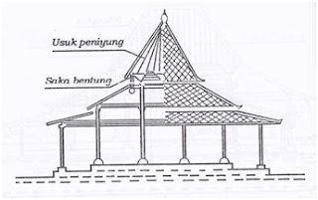](https://4.bp.blogspot.com/-P08SJr2gSw4/WCnKFn4CgSI/AAAAAAAAAiY/w0bUnv9gS-8xdW6A0D-8tWSoPHduVGlPQCEw/s1600/Joglo%2BPangrawit.jpg)

Joglo Pangrawit yaiku omah joglo kanggo nganggo lambang gantung, atap berujung mulur saka atap penanggap, atap empar merenggang saka duwur penanggap, saben sudut diwenehi cagak (saka).

1. **Joglo Mangkurat**

[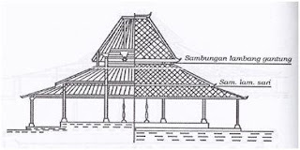](https://1.bp.blogspot.com/-mM-zUFCy1OU/WCnKFb3xLgI/AAAAAAAAAiQ/1-J9gL5jb4kALnQqcqYs9shzvehlUYmqgCEw/s1600/Joglo%2BMangkurat.jpg)

Joglo mangkurat podo karo Joglo Pengrawit, nanging luwih dhuwur lan cara nyambung atap penanggap nganggo penitih. Atap kasusun telu mrenggang. duwur brunjung, tengah penanggap, ngisor penitih (teras). Nanging yen diwenehi sak susun atap meneh ning ngisor penitih, atap iki kasebut atap peningrat.

1. **Joglo Hageng**

[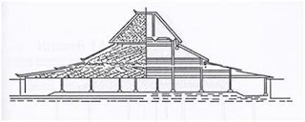](https://4.bp.blogspot.com/-BCaGpS_gOiY/WCnKEoUV04I/AAAAAAAAAiM/NIIXW42pL043QCyR9eDvWIW8a2ZmPUMXACEw/s1600/Joglo%2BHageng.jpg)

Joglo Hageng yaiku omah joglo kang nduweni ukuran luwih cendek lan ditambahi atap sing kasebut pengerat lan ditambahi tratak keliling Pendapa Agung Istana mangkunegaran Surakarta.

1. **Joglo Lawakan**

[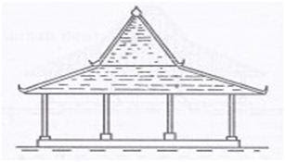](https://2.bp.blogspot.com/-WEvpYWne4gY/WCnKEqby0wI/AAAAAAAAAiE/wF00XdoiA3YmJ20yG0GObRwv7SdpZafyACEw/s1600/Joglo%2BLawakan.jpg)

Wangunan joglo iki miggunakake cagak cacahe ana 16 lan 4 antarane ysiku saka guru. Atape dewe kasusun saka papat sisi kang kasusun 2 lan sak bubungan. Bentuk wangunan iki saka duwur mengisor saya amba kaya payung.

1. **Joglo Semar Tinandhu**

[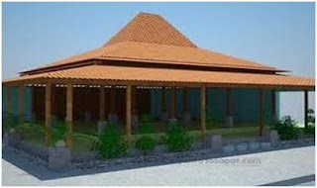](https://1.bp.blogspot.com/-tkmiEYo_MOg/WCnKFZkPa4I/AAAAAAAAAiU/dL35gIJ6lo4S1QZHLuPEtRwRl8W_1eY7gCEw/s1600/Joglo%2BSemar%2BTinandhu.jpg)

Joglo Semar Tinandhu (semar diusung/semar dipikul). Joglo iki biasane digunake kanggo regol utawa gerbang kerajaan.amarga cagak utama/saka guru ing joglo iki digantike karo tembok sambungan, mula ruang ing ngisor atap sing luwih duwur nduweni gedenan ruang sewates ning gedenan uleng wae. Hawa kang ana isih kapegaruh hawa ngarep, nanging kerasa luwih sejuk amarga ana kamiringan atap sing menehi kabedan hawa antara ruang ngarep lan njero joglo.